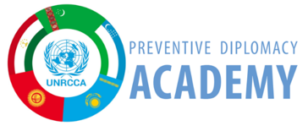 | 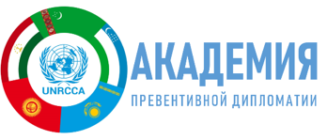
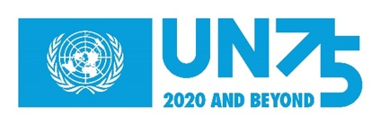 | 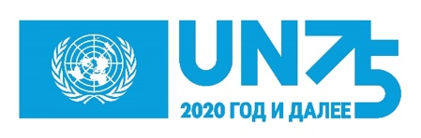

Youth Voices from  Central Asia | Голоса молодежи из Центральная Азии
UN75 and Regional Peace  and Security | ООН75 и Региональный мир и безопасность

Entry Form – Форма заявки
Name – Имя/Фамилия: ______________________________________________
Address - Адрес: ______________________________________________
______________________________________________
Email – Электронная почта: __________________________________________
Citizenship – Гражданство: ___________________________________________
Birthdate – День и год рождения: _____________________________________
Gender – Пол: ______________________________________________
Education – Образование: ___________________________________________
______________________________________________
Occupation – Род деятельности: ______________________________________
______________________________________________

Entries submitted without this form will be disqualified
Заявки, поданные без это формы, дисквалифицируются

